天马智擎平台培训 | 第 01 / 28 页
认清定位 · 掌握操作 · 用进业务 · 反馈共建
 | 讲师讲稿  大家好，今天我们不讲复杂技术原理，而是把天马智擎当成一位刚入职的数智员工：先认识它能做什么，再学会给它派活，最后把它放进真实业务。培训结束后，希望大家能独立完成首页对话、文件与知识引用、知识中心问答、任务查看和工作台访问，并知道遇到异常应该怎么处理。  现场提示  本页作为转场或总结，不展开重复说明。

今天学完，要带走 5 件事 | 第 02 / 28 页
学习地图
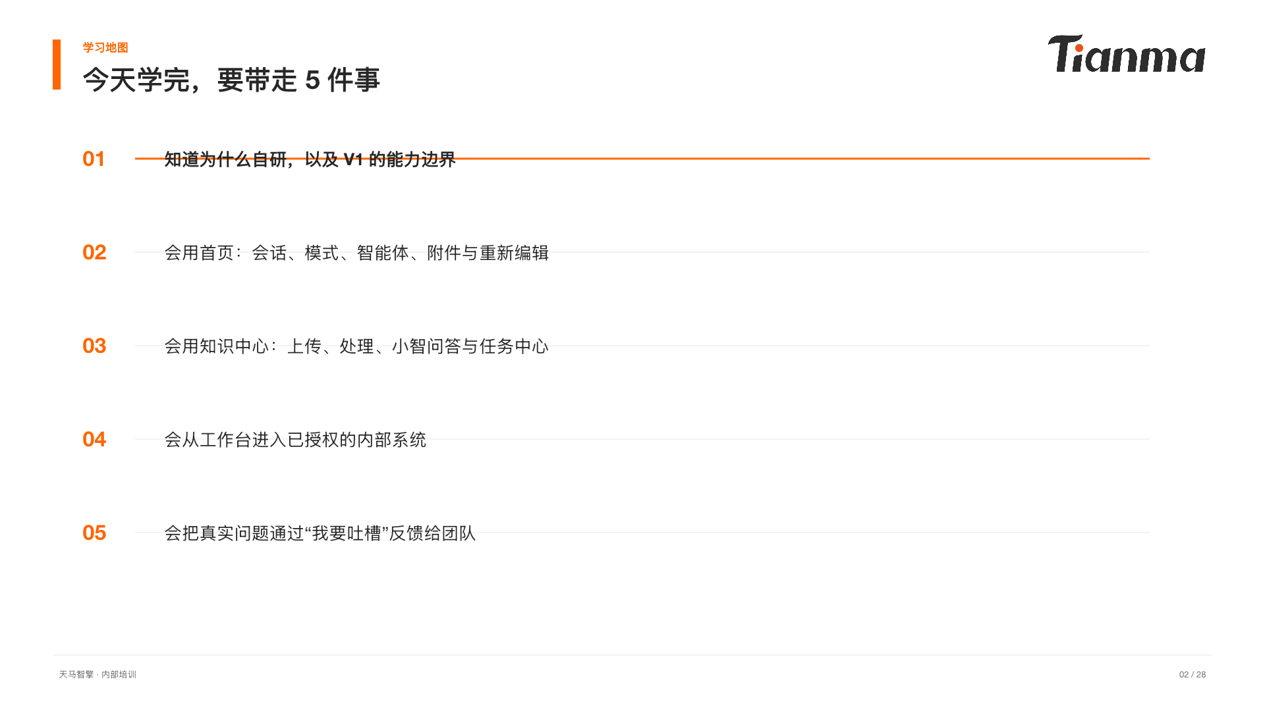 | 讲师讲稿  今天的内容按真实使用路径展开。首页是主入口，也是培训重点；知识中心解决资料沉淀和复用；工作台是内部系统入口。后半段用组货、评价和数据分析说明如何与业务结合。最后统一讲异常处理和反馈，不在每个功能页重复。  现场提示  本页作为转场或总结，不展开重复说明。

平台定位：不是“又一个聊天工具” | 第 03 / 28 页
01 · 平台定位
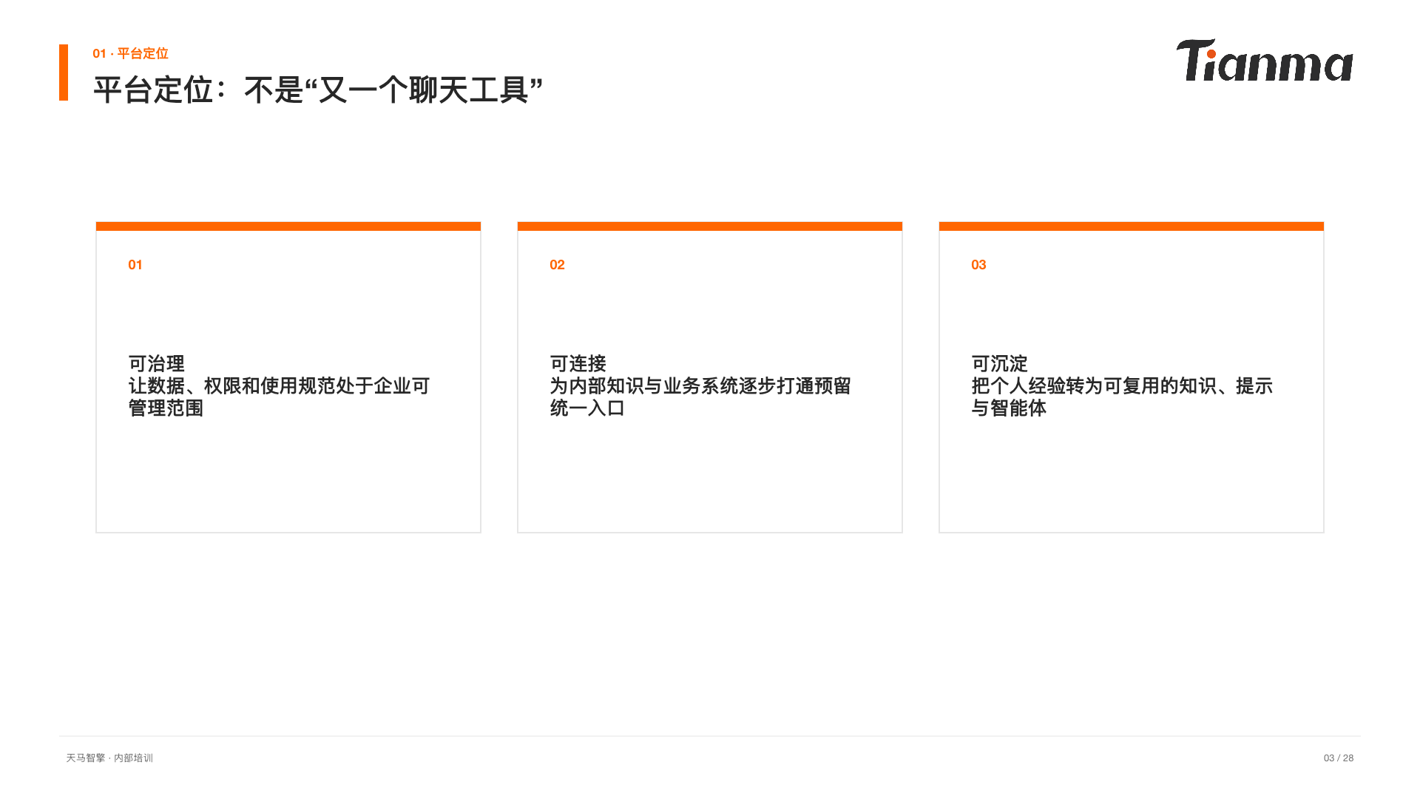 | 讲师讲稿  天马智擎选择自研，核心不是为了重复做一个聊天工具，而是解决三类长期问题。第一，内部材料和权限需要在企业可治理的框架里使用；第二，要逐步连接公司的知识和业务系统；第三，要把个人经验沉淀成团队可以复用的方法。这里强调的是降低风险和逐步连接，不代表绝对不会泄漏，也不代表所有内部系统已经自动打通。  现场提示  本页作为转场或总结，不展开重复说明。

V1 使用共识：闭环已具备，稳定性仍在成长 | 第 04 / 28 页
01 · 平台定位
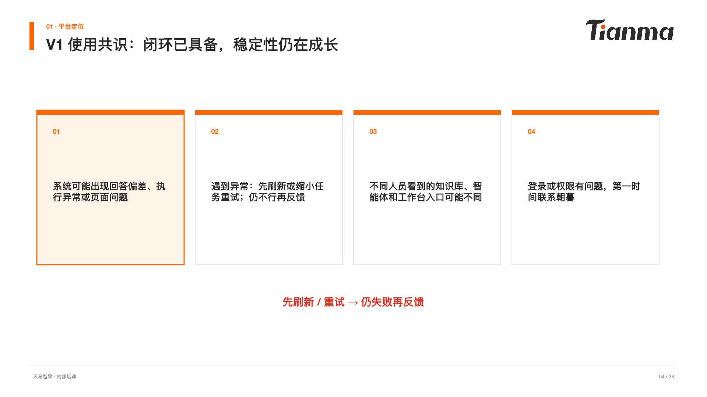 | 讲师讲稿  当前是第一版 MVP，已经满足从输入任务、引用材料、调用能力到反馈问题的基本闭环，但仍可能出错。遇到问题先刷新页面或缩小任务范围再试一次；仍失败时在群里说明，或通过“我要吐槽”填写表格。不同账号权限不同，说明文档里的某个智能体或知识库看不到并不一定是故障。登录和权限问题请第一时间联系朝暮。  现场提示  本页作为转场或总结，不展开重复说明。

天马智擎首页 | 第 05 / 28 页
从找到入口，到把任务说清楚
 | 讲师讲稿  下面进入首页操作。首页是大家每天最常用的入口，这一部分按真实操作顺序讲：先认识页面区域，再管理会话、选择日常办公或专家模式，接着上传本地文件或引用知识文件，最后把任务写清楚并发送。  现场提示  本页作为转场或总结，不展开重复说明。

首页导览：先看清区域，再开始操作 | 第 06 / 28 页
02 · 天马智擎首页
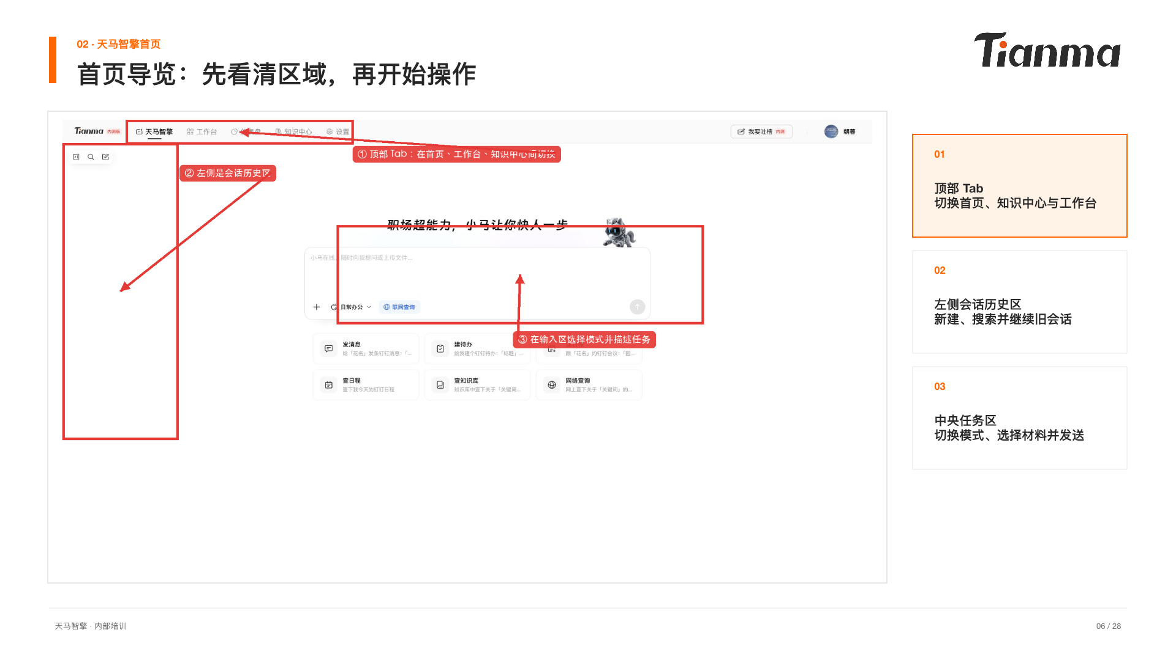 | 讲师讲稿  登录后首先看到首页。顶部标签页用于在首页、知识中心和工作台之间切换；左侧是会话历史区，可以新建、搜索和继续过去的会话；中央是任务输入区，在这里选择日常办公或专家模式、挂载材料、写任务并发送。请大家先确认自己在哪个页面、哪个模式，再开始输入。  现场提示  按截图中的红框和箭头依次演示，完成一步后停顿确认。

会话管理：同一任务继续，不同主题新建 | 第 07 / 28 页
02 · 天马智擎首页
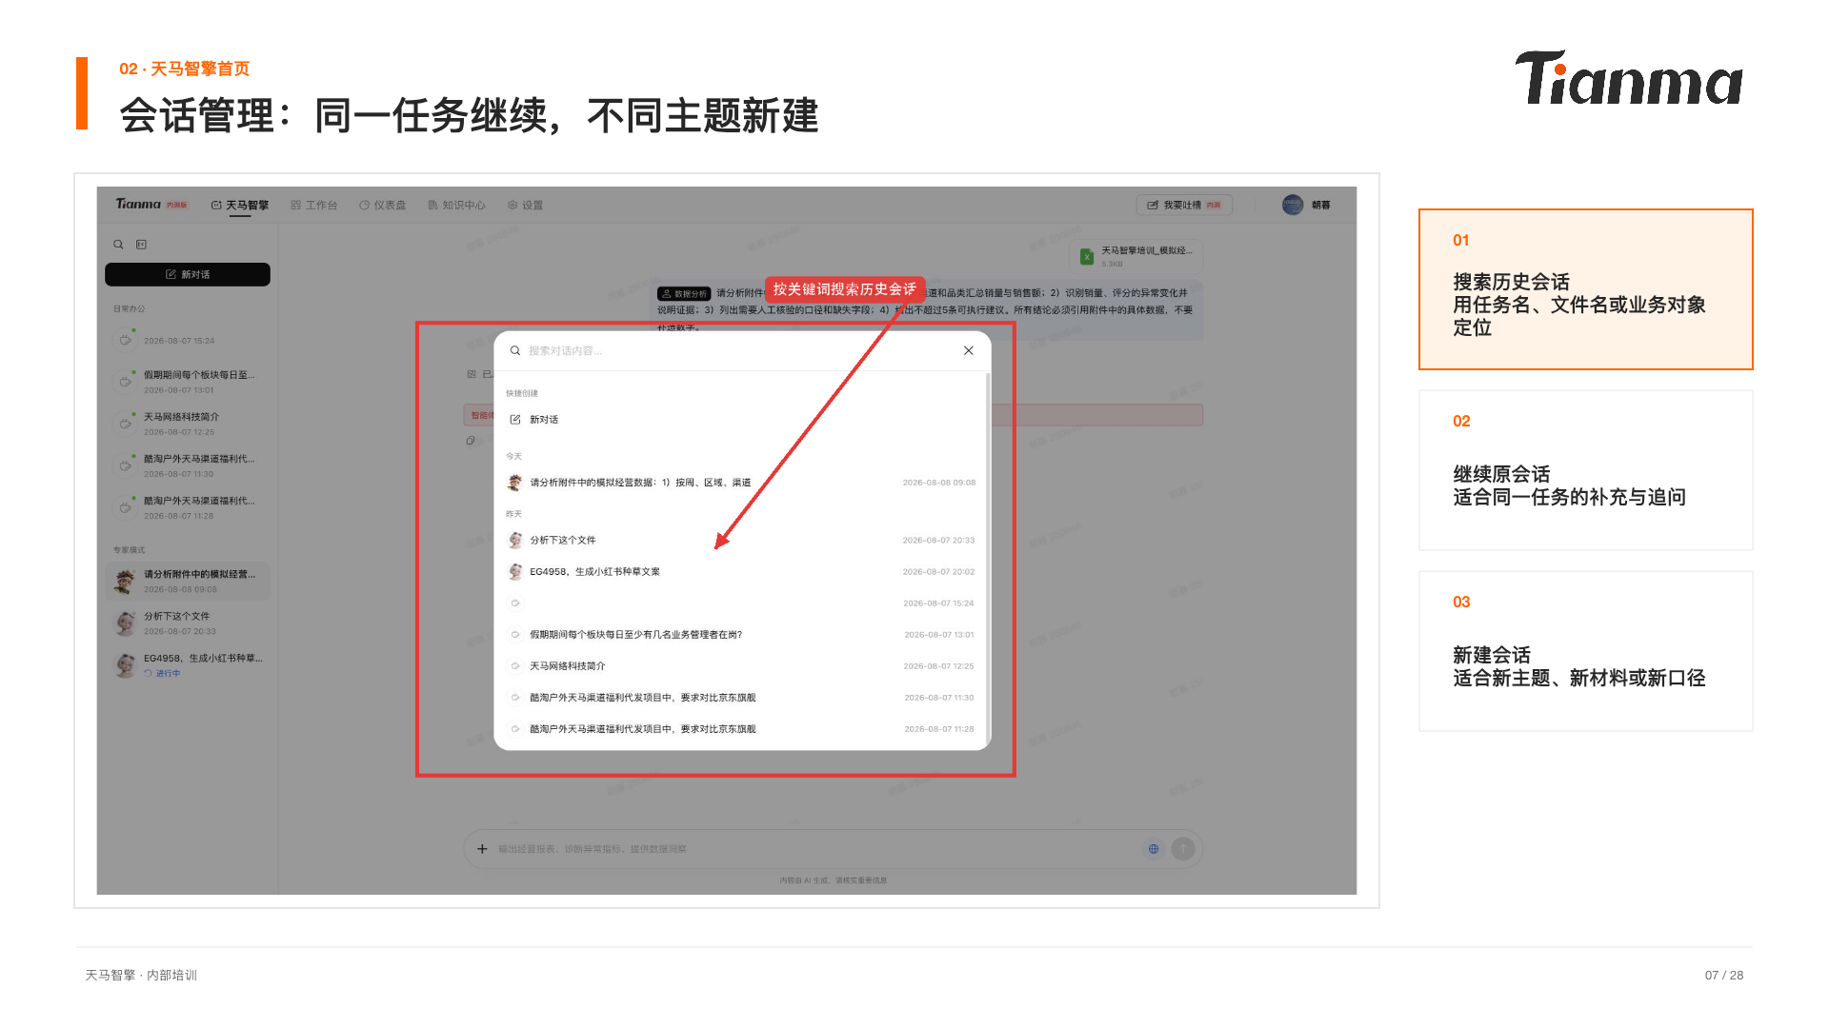 | 讲师讲稿  左侧是会话历史区。搜索时建议使用任务名称、文件名或业务对象，不要只用“测试”“分析”这类泛词。一个任务需要补充材料或继续追问时，留在原会话即可；换了业务主题、材料或统计口径时，应新建会话，避免旧材料和旧口径影响新任务。  现场提示  按截图中的红框和箭头依次演示，完成一步后停顿确认。

日常办公与专家模式：两条不同的任务路径 | 第 08 / 28 页
02 · 天马智擎首页
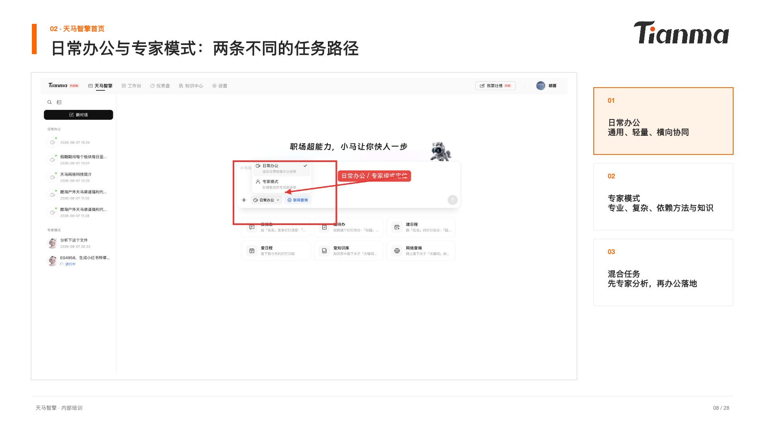 | 讲师讲稿  日常办公和专家模式不是普通版与高级版。日常办公适合写作、整理、信息查询，以及消息、待办、日程等通用协同；专家模式适合需要专业方法、专属知识或固定流程的专项任务。如果一个任务既要专业分析又要形成通知、待办或汇报，可以先用专家模式完成分析，再回到日常办公完成落地。  现场提示  按截图中的红框和箭头依次演示，完成一步后停顿确认。

选择智能体：先匹配任务，再准备输入 | 第 09 / 28 页
02 · 天马智擎首页
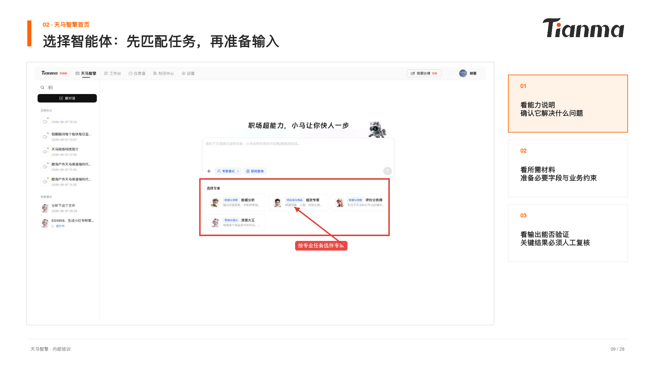 | 讲师讲稿  进入专家模式后，会看到当前账号有权限使用的智能体。不要只看名字就开始提问，先阅读能力说明，确认它解决的问题与自己的任务一致；再准备它需要的输入材料和约束；最后确认输出是否可以核验。智能体数量和可见范围会随账号权限及版本调整，看不到某个智能体属于正常情况。  现场提示  按截图中的红框和箭头依次演示，完成一步后停顿确认。

上传本地文件：适合临时、少量材料 | 第 10 / 28 页
02 · 天马智擎首页
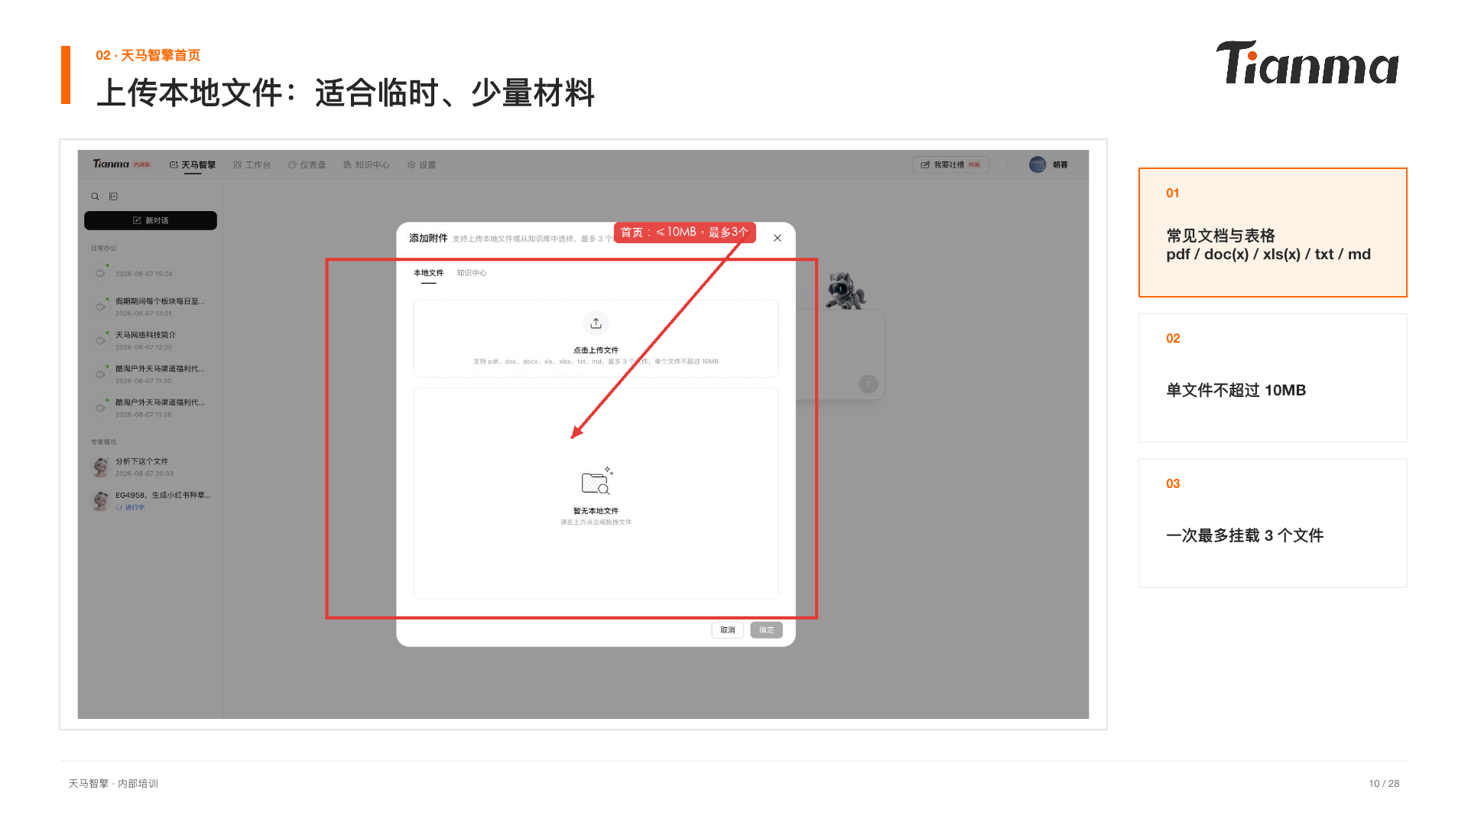 | 讲师讲稿  在输入框旁点击添加附件，可以直接上传本地文件。当前页面提示支持常见文档与表格，单文件不超过 10MB，一次最多 3 个。这条路径适合临时、少量、一次性材料。如果文件更大、需要团队复用或长期维护，应先上传到知识中心。上传前仍需确认材料是否可以在当前权限范围内使用。  现场提示  按截图中的红框和箭头依次演示，完成一步后停顿确认。

引用知识文件：先处理成功，再回首页选择 | 第 11 / 28 页
02 · 天马智擎首页
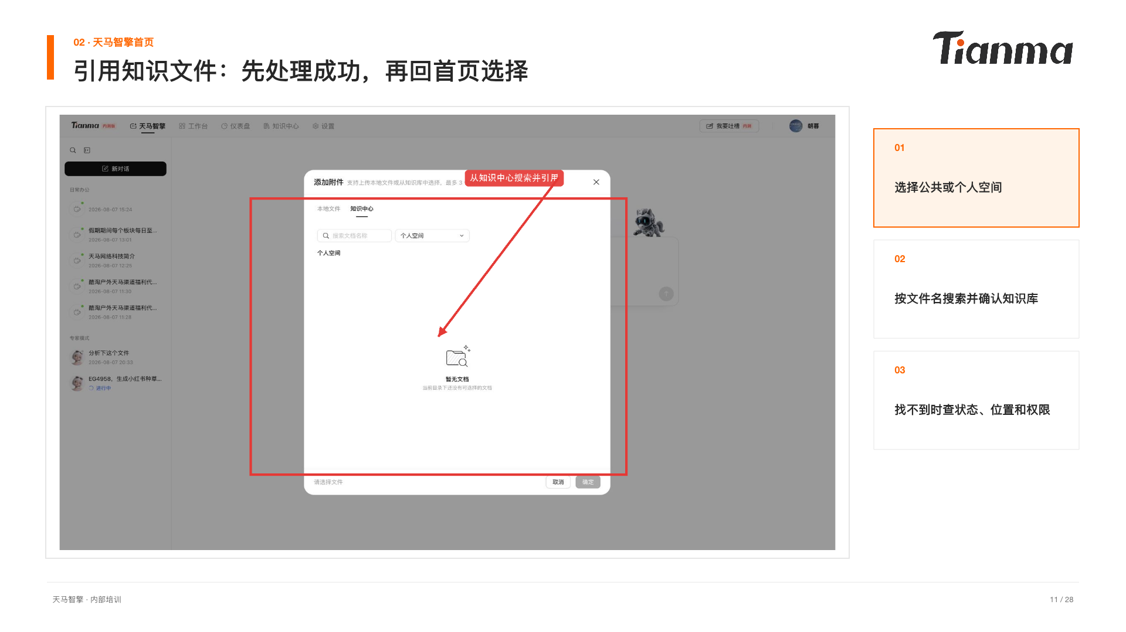 | 讲师讲稿  需要使用知识中心里的材料时，在附件面板切换到知识中心，选择公共或个人空间，再按文件名搜索。文件必须先在知识中心处理成功。找不到时依次检查：是否处理完成、是否选对空间和知识库、文件名是否正确、当前账号是否有权限。选中文件后仍然要写清楚希望基于哪部分内容完成什么任务。  现场提示  按截图中的红框和箭头依次演示，完成一步后停顿确认。

写好任务并发送：让结果可验证、可行动 | 第 12 / 28 页
02 · 天马智擎首页
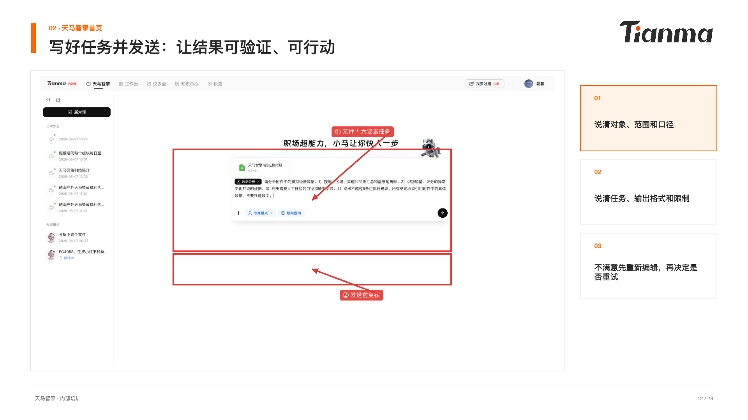 | 讲师讲稿  一个好任务至少说清六件事：分析对象、范围、口径、具体任务、输出结构和限制条件。发送后如果发现原问题写错或漏了要求，优先使用重新编辑，修改原问题后再次提交；相同输入下希望再尝试一次时，再使用重新生成。重要数字、外部动作和业务判断都要人工复核。  现场提示  按截图中的红框和箭头依次演示，完成一步后停顿确认。

知识中心 | 第 13 / 28 页
把一次性附件，沉淀成可复用的知识
 | 讲师讲稿  首页附件解决一次性使用，知识中心解决长期沉淀和团队复用。接下来重点看三件事：文件放到哪里、什么时候算处理完成，以及如何用小智问答和任务中心继续使用这些知识。  现场提示  本页作为转场或总结，不展开重复说明。

建设知识库：选对位置，再上传文件 | 第 14 / 28 页
03 · 知识中心
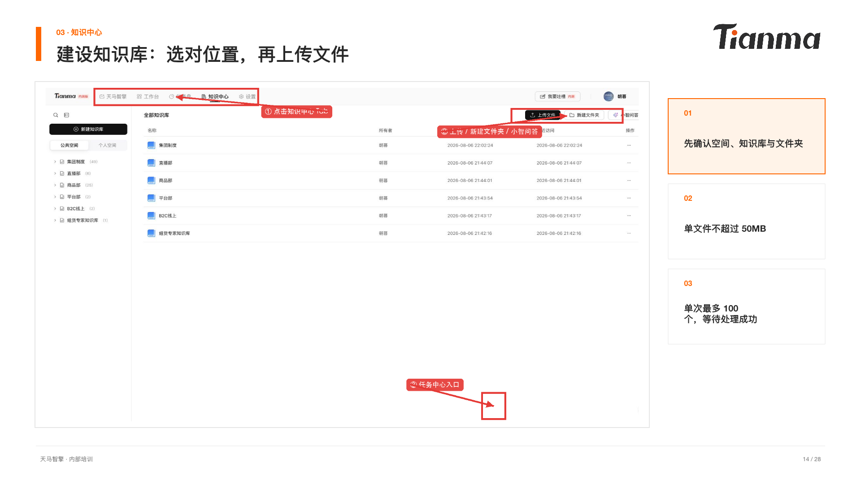 | 讲师讲稿  从顶部标签页进入知识中心后，先确认公共或个人空间，再进入目标知识库和文件夹。当前培训口径是单文件不超过 50MB、单次最多 100 个，并支持 CSV 等格式。上传完成不等于马上可用，必须等待处理成功后再进行问答或回首页引用。限制若有调整，以发版当日页面提示为准。  现场提示  按截图中的红框和箭头依次演示，完成一步后停顿确认。

小智问答：在限定知识范围内快速定位信息 | 第 15 / 28 页
03 · 知识中心
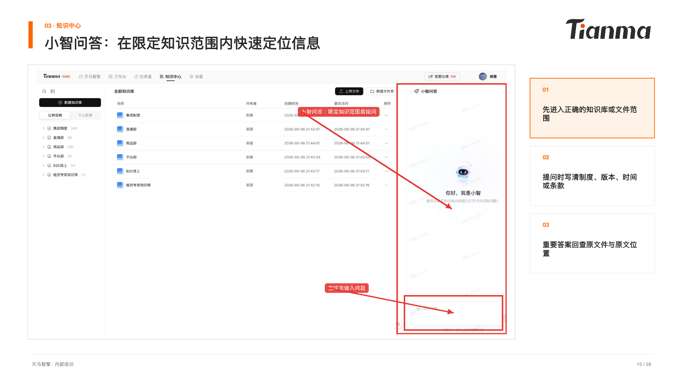 | 讲师讲稿  小智问答适合在当前知识库或已打开文件范围内快速定位制度、流程和业务资料。提问时尽量写清制度名称、版本、时间或关注条款，并要求指出依据。小智的回答帮助我们找信息，但不能替代原文件；涉及制度解释和重要决策时，要回到原文或咨询责任部门。  现场提示  按截图中的红框和箭头依次演示，完成一步后停顿确认。

任务中心：查看后台任务是否完成 | 第 16 / 28 页
03 · 知识中心
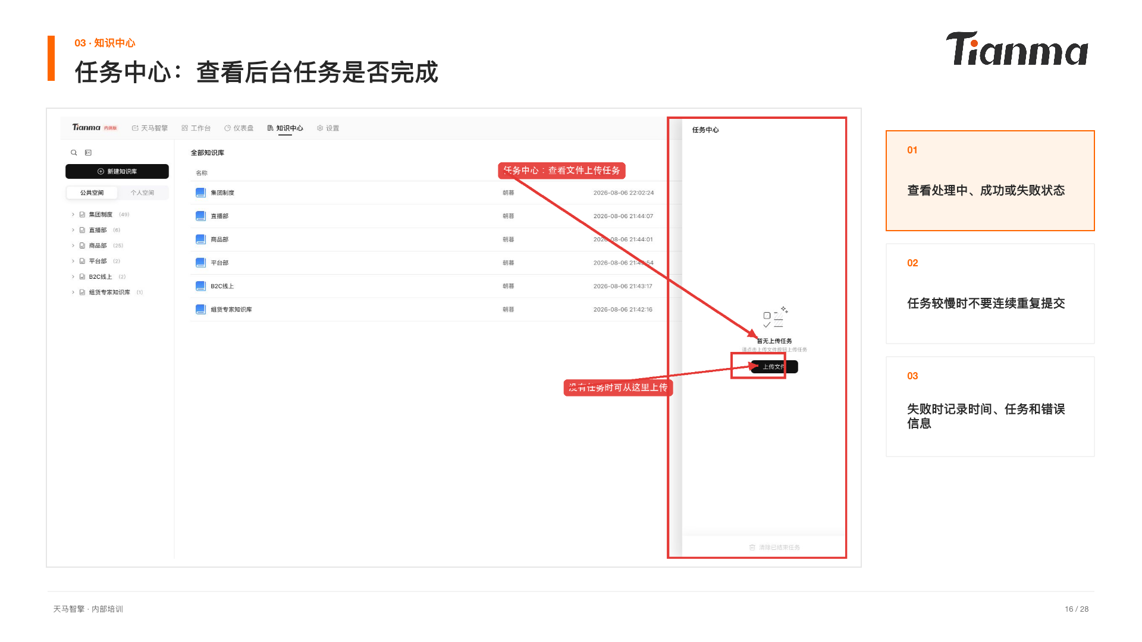 | 讲师讲稿  部分上传、解析或执行任务需要后台处理，可以到任务中心查看状态。任务仍在处理中时不要连续重复提交，以免产生重复任务；成功后再回到对应页面继续使用；失败时记录发生时间、任务名称和错误信息，先刷新或重试一次，仍失败再反馈。  现场提示  按截图中的红框和箭头依次演示，完成一步后停顿确认。

模块协同：知识中心 → 首页对话 | 第 17 / 28 页
03 · 知识中心
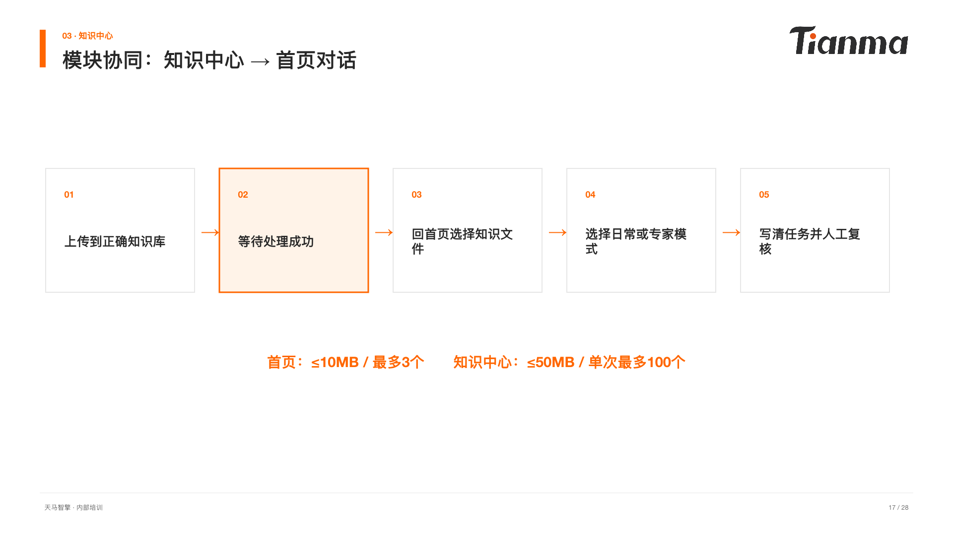 | 讲师讲稿  这条流程适合较大、需要多人复用或长期维护的材料。先在知识中心上传到正确位置，等待处理成功；再回到首页，从附件面板选择知识文件；随后选择日常办公或合适的专家智能体，写清任务并发送；最后回查材料、复核结果。请记住：首页是 10MB 和 3 个，知识中心是 50MB 和单次 100 个。  现场提示  本页作为转场或总结，不展开重复说明。

工作台 | 第 18 / 28 页
在权限范围内，快速进入内部系统
 | 讲师讲稿  知识中心讲完后，我们看工作台。这里的定位很明确：它是已配置内部系统的统一入口，方便大家搜索和跳转；它不等于首页对话已经自动读取所有系统数据，实际可见入口和系统内权限都以当前账号为准。  现场提示  本页作为转场或总结，不展开重复说明。

工作台：内部系统的统一入口 | 第 19 / 28 页
04 · 工作台
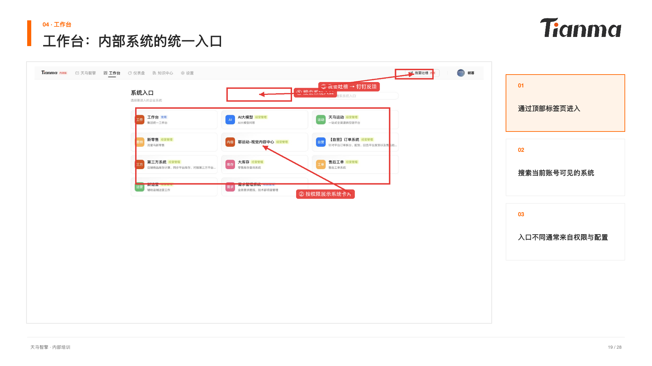 | 讲师讲稿  工作台用于集中进入已经配置的内部系统，可以通过搜索快速定位。不同人员看到的系统卡片可能不一样，这是账号权限和管理员配置造成的正常差异。看到入口不等于首页对话已经自动读取该系统数据，也不等于拥有系统内的全部权限。登录或权限异常请第一时间联系朝暮。  现场提示  按截图中的红框和箭头依次演示，完成一步后停顿确认。

放进真实业务 | 第 20 / 28 页
从“能对话”走向“能完成具体任务”
 | 讲师讲稿  会操作只是第一步，真正的价值来自把工具放进业务流程。下面用组货专家、评价分析师和数据分析三个场景，说明怎样准备输入、怎样要求输出，以及怎样把结果转成下一步行动。  现场提示  本页作为转场或总结，不展开重复说明。

两个专家场景：组货与评价分析 | 第 21 / 28 页
05 · 业务应用
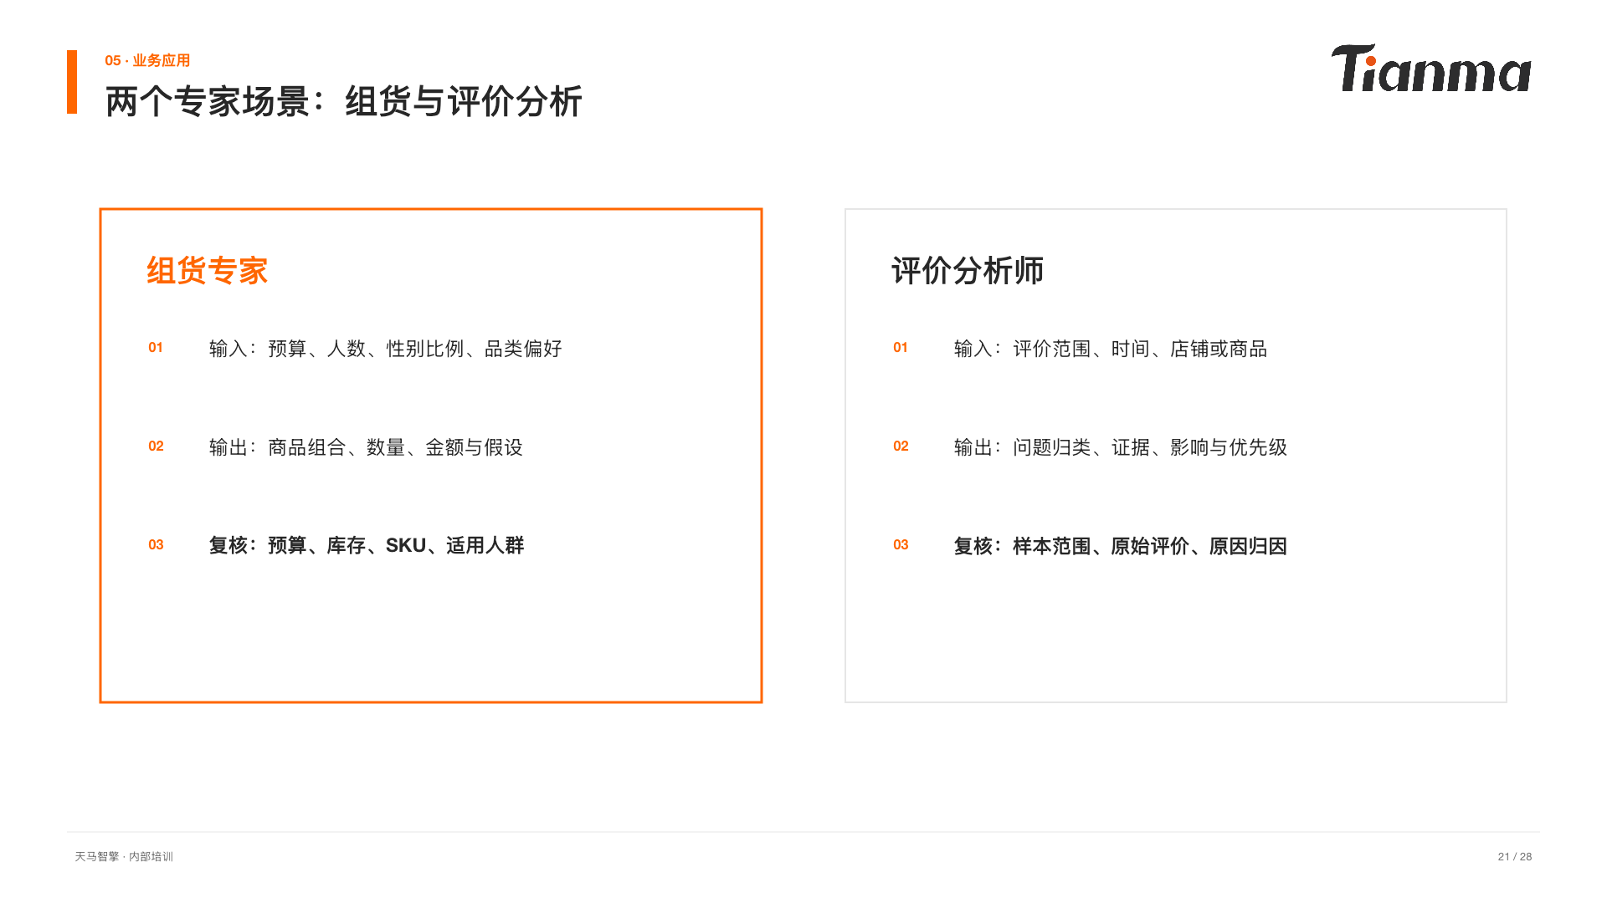 | 讲师讲稿  组货专家适合在预算、人数、性别比例和品类偏好明确时生成组合方案，结果要核对金额、数量、SKU、库存和系统假设。评价分析师适合从评价数据中发现问题线索，结果应按问题类型、品牌或商品、地区和物流等维度归类，并给出证据和影响范围。两类专家都依赖输入质量，数据不足时要明确说明，不能补造事实。  现场提示  本页作为转场或总结，不展开重复说明。

数据分析：从业务问题到行动建议 | 第 22 / 28 页
05 · 业务应用
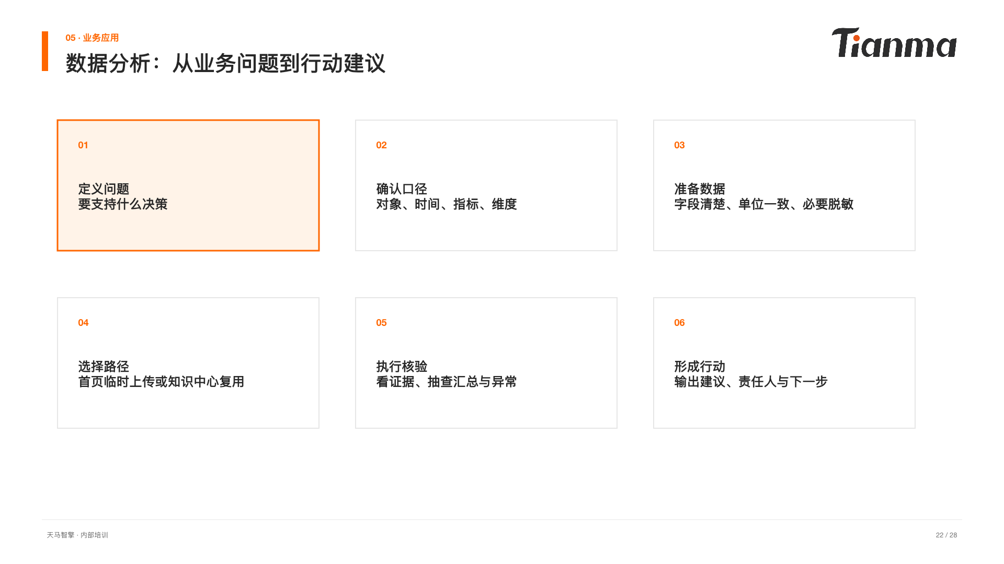 | 讲师讲稿  数据分析不是上传表格后等一句总结，而是一条完整工作流。先明确要支持什么决策，再确认对象、时间、指标和维度；整理字段、单位与敏感信息；根据文件大小和复用需求选择上传路径；选择数据分析专家并发送任务；抽查汇总、异常和证据；最后把结论变成可执行建议，并明确责任人和下一步。  现场提示  本页作为转场或总结，不展开重复说明。

数据分析提问：用六要素减少返工 | 第 23 / 28 页
05 · 业务应用
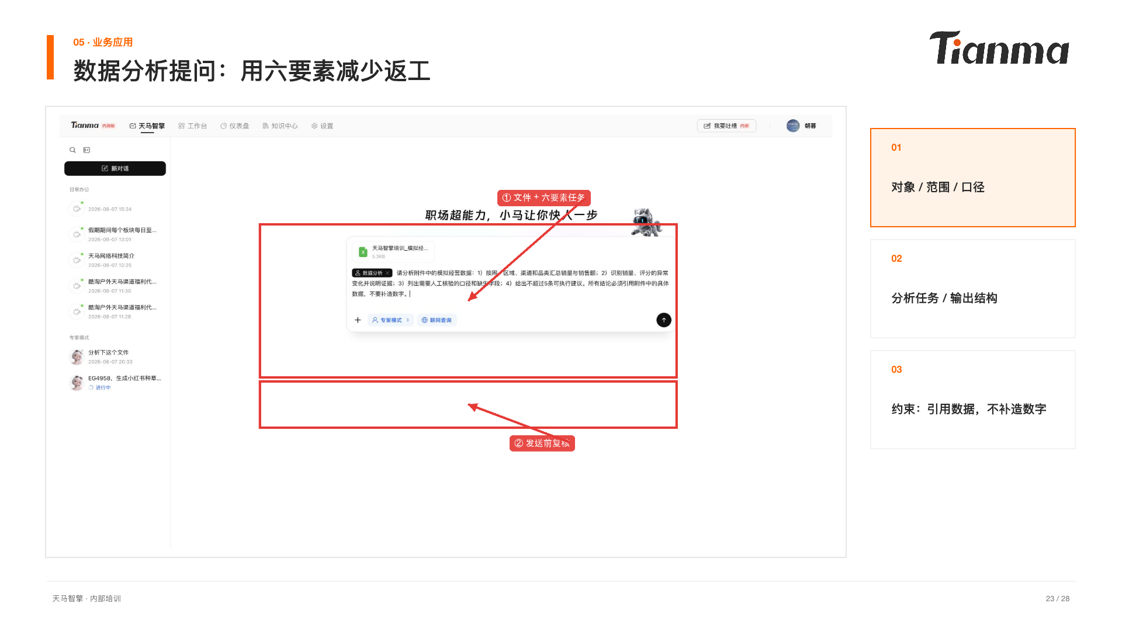 | 讲师讲稿  演示中的提示词把要求拆成六类：分析对象、范围、指标口径、分析任务、输出结构和限制条件。例如要求按周、区域、渠道和品类汇总，列出异常证据和人工核验项，并明确所有结论必须引用附件数据、不能补造数字。大家可以替换为自己的字段，但这六类信息尽量保留。  现场提示  按截图中的红框和箭头依次演示，完成一步后停顿确认。

真实测试出现异常：正确处理比反复点击更重要 | 第 24 / 28 页
05 · 业务应用
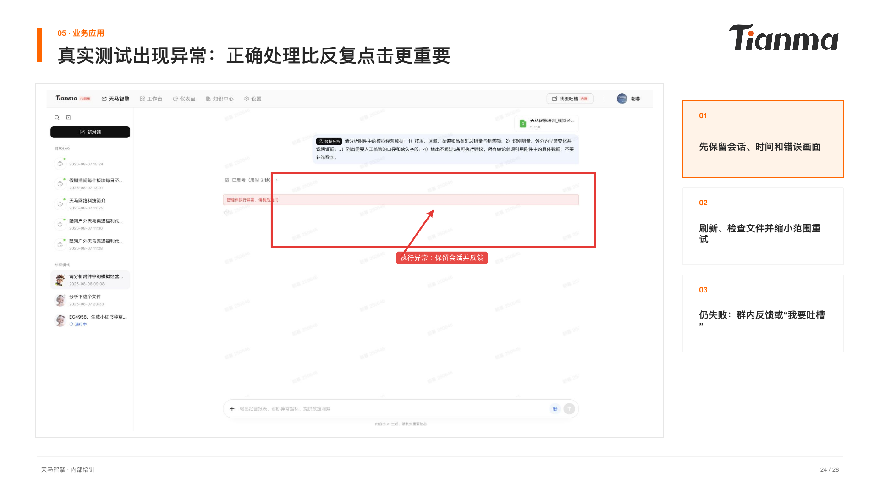 | 讲师讲稿  本次正式环境测试中，数据分析智能体出现了执行异常。遇到这种情况不要连续重复点击。先保留会话、发生时间和错误画面，刷新页面，检查文件格式和任务复杂度，缩小范围后重试一次；如果仍然失败，在群里反馈，或通过“我要吐槽”填写场景、步骤、期望和实际结果，便于团队复现。  现场提示  按截图中的红框和箭头依次演示，完成一步后停顿确认。

怎么用好工具：三条不变的原则 | 第 25 / 28 页
05 · 业务应用
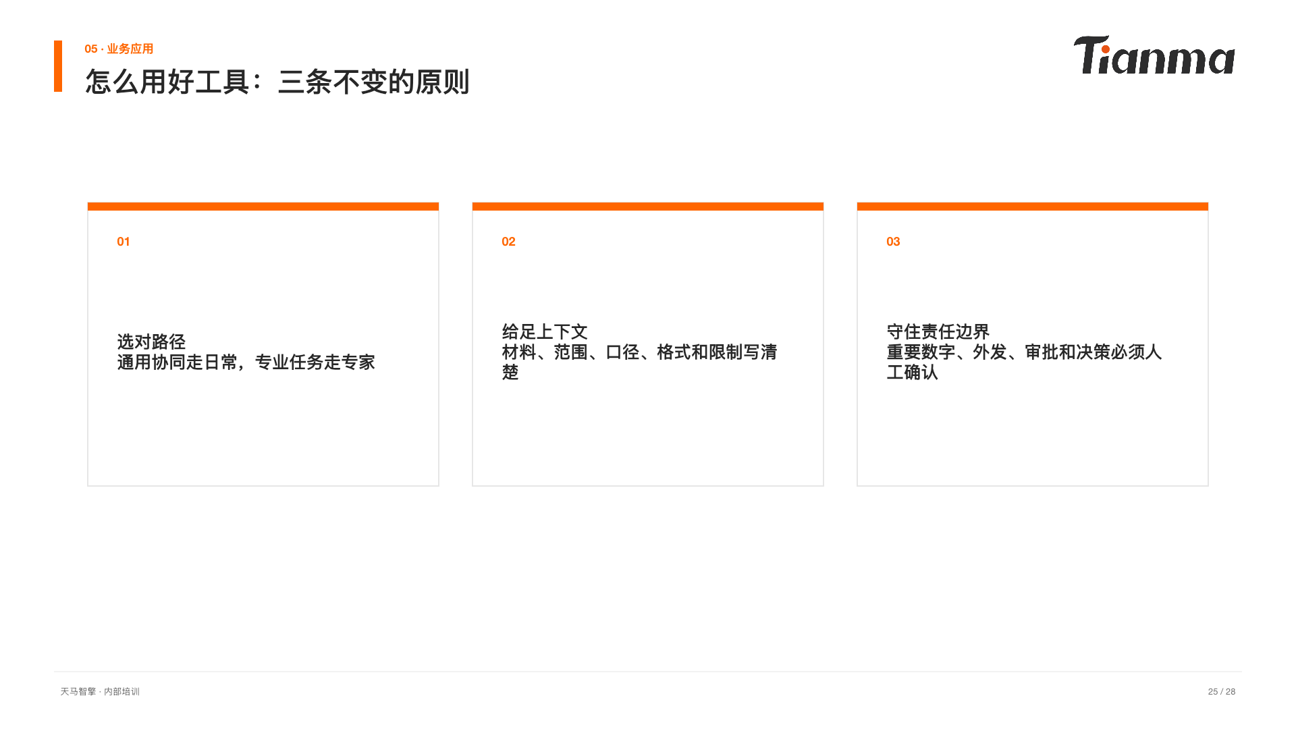 | 讲师讲稿  无论是日常办公、专家分析还是知识问答，都遵循三条原则。第一，先选对路径：通用协同走日常办公，专业任务走专家。第二，给足上下文：材料、范围、口径、输出格式和限制写清楚。第三，守住责任边界：AI 可能出错，没有授权的数据不会自动获得，重要数字、外部发送、审批、下单和决策必须由责任人确认。  现场提示  本页作为转场或总结，不展开重复说明。

问题反馈与 Q&A | 第 26 / 28 页
让第一版在真实使用中越用越好
 | 讲师讲稿  最后进入反馈和答疑。V1 的价值需要在真实工作中验证：遇到问题要提供可复现信息，想到业务需求要说明痛点和期望结果，好用的地方也要告诉团队为什么有效。接下来先演示反馈入口，再集中回答常见问题。  现场提示  本页作为转场或总结，不展开重复说明。

问题反馈：点击“我要吐槽”，到钉钉填写 | 第 27 / 28 页
06 · 问题反馈
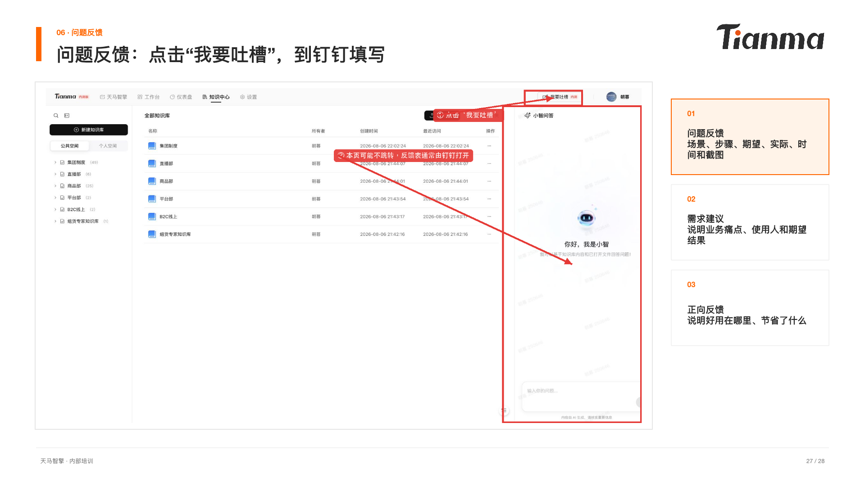 | 讲师讲稿  点击平台里的“我要吐槽”后，通常会唤起或跳转到钉钉链接填写；浏览器页面本身可能保持不变。高质量反馈要写清业务场景、使用模式或智能体、材料类型、操作步骤、期望结果、实际结果、发生时间和影响，并附脱敏截图。说明文档里暂时体验不了的功能也不用惊慌，如果想到适合实际工作的需求，同样可以填写表格。正向反馈也很重要，请告诉我们哪项能力真正节省了时间、为什么好用。  现场提示  按截图中的红框和箭头依次演示，完成一步后停顿确认。

Q&A：先按这张表自查 | 第 28 / 28 页
06 · 常见问题
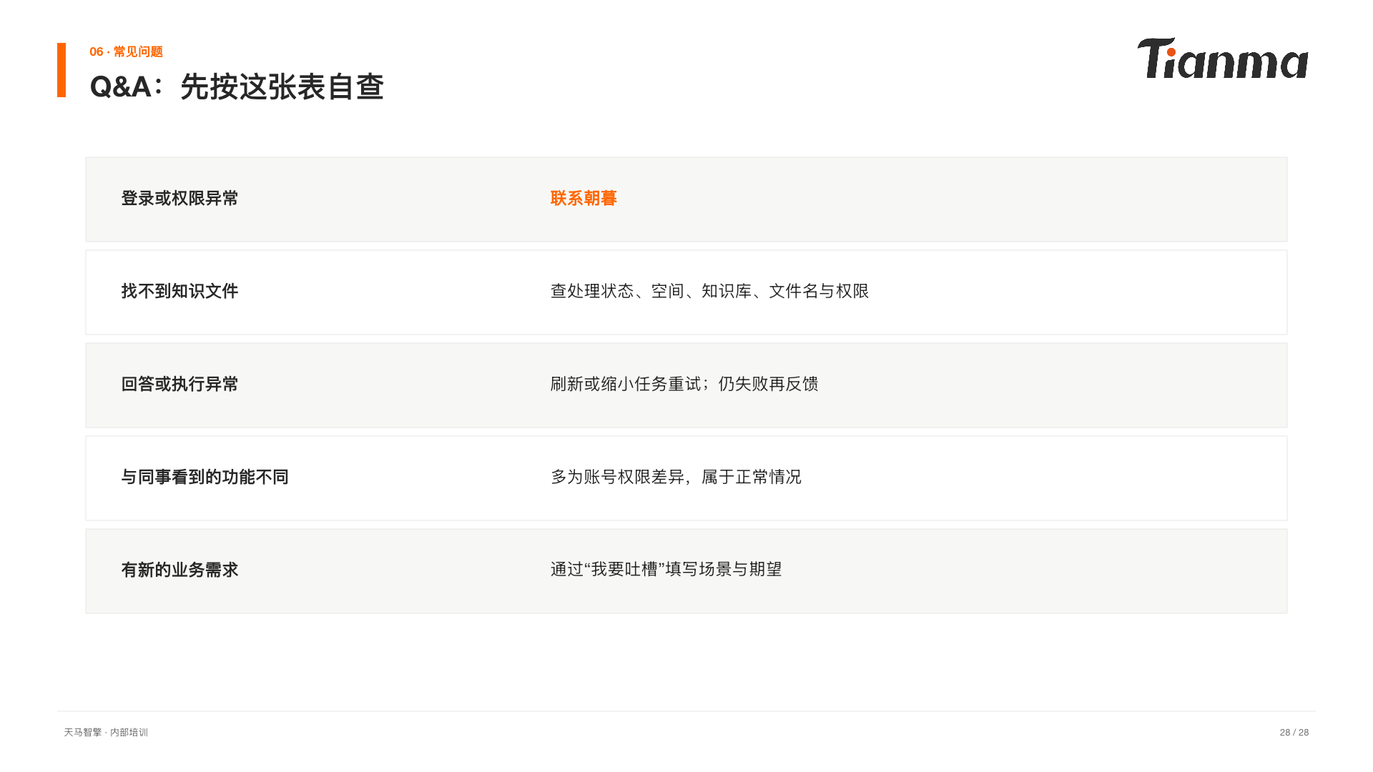 | 讲师讲稿  最后进入问答。登录或权限异常联系朝暮；找不到知识文件时检查处理状态、位置、名称和权限；回答或执行异常先刷新或缩小任务重试，仍失败再反馈；与同事看到的智能体、知识库或工作台入口不同，多数是权限差异；有新的业务场景和需求，可以直接通过表格提交。现场无法确认的问题不要猜，记录后统一核实。  现场提示  本页作为转场或总结，不展开重复说明。

